**营运部发(2020)135号 签发人：李坚**

**关于部分宣传物料的通知**

1. **宣传物料**

|  |  |  |  |
| --- | --- | --- | --- |
| **物料** | **图片** | **数量** | **备注** |
| **海报** | **4f86a2b21316c9bde7d2a07a6b5904b** | **100家门店** |  |
| **陈列盒** | **a30c8fc58f21b8ed28591a711ec244c** | **29家门店** |  |
| **赠品** | **清洁片** | **100家门店每个门店10个** |  |
| **脱发插卡** | **LEX2](AMFLTXGF6GDT[CFPL** | **每个门店2套** |  |

**二、陈列**

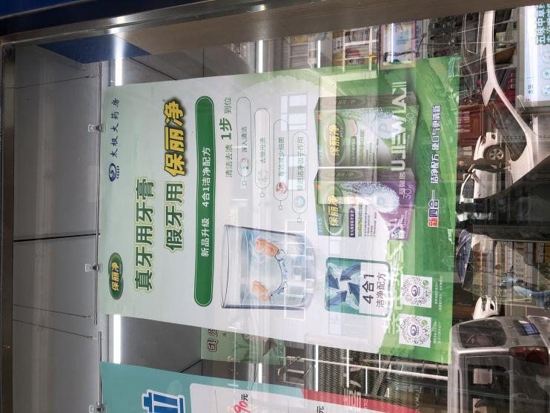  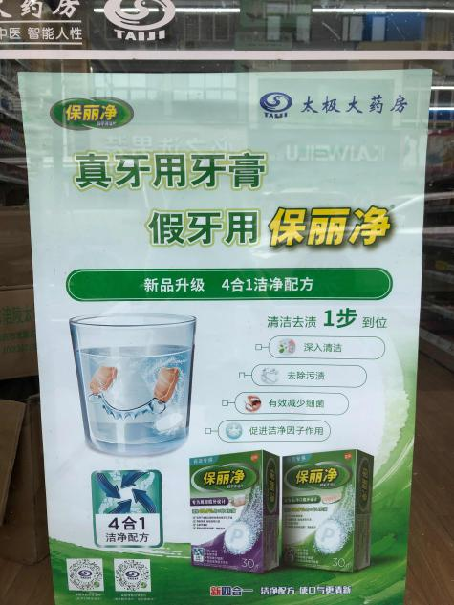

**门店橱窗有位置的可将海报陈列橱窗，没有位置的可陈列在腰线以下位置**

**二、样品盒陈列**

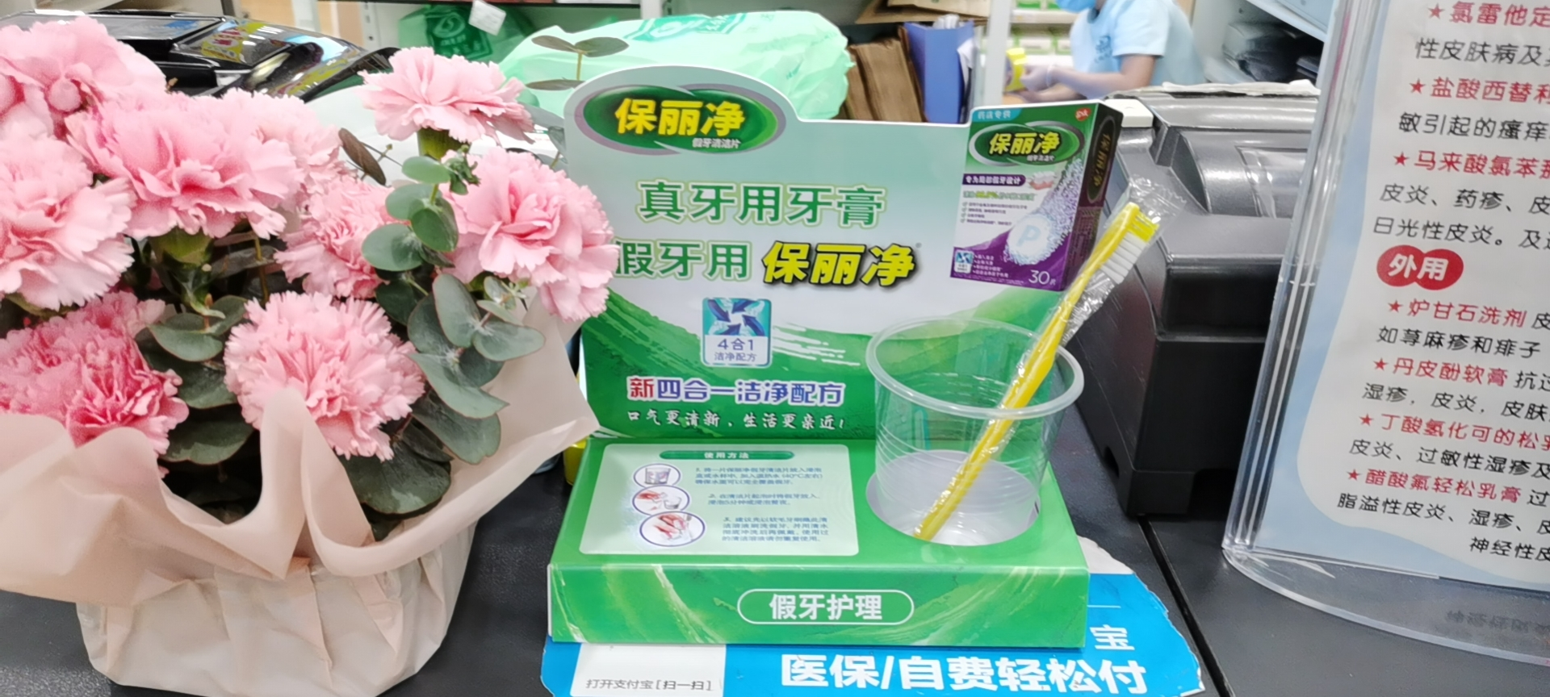

**收到陈列盒的29家门店如图陈列在收银台或收银台旁边的处方前柜，把赠品清洁片陈列在一次性杯内。**

**三、保丽净**

**100家门店陆续收到【保丽净假牙清洁片】（id：160912）和（id：160913），请将商品陈列在门店的休息区柜子里，此商品只在门店的小程序上进行销售。不得陈列并展示在店内。**

**配发样品盒的29家门店明细**

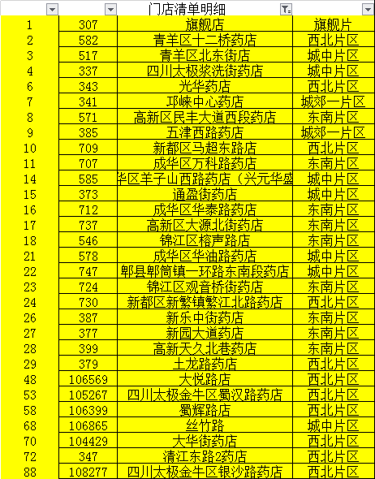

**四、脱发宣传卡陈列**

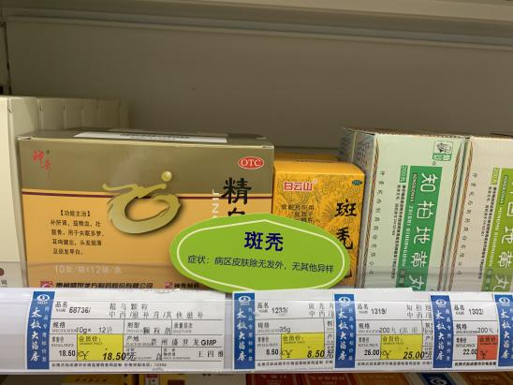 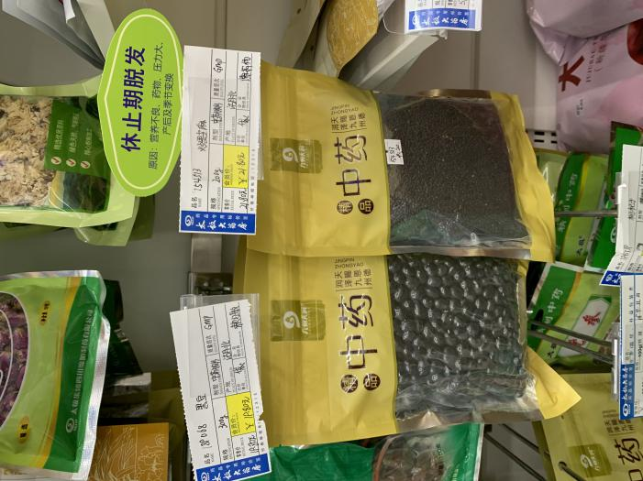

**脱发插卡如图可陈列在药品前，提示相关药品的作用**

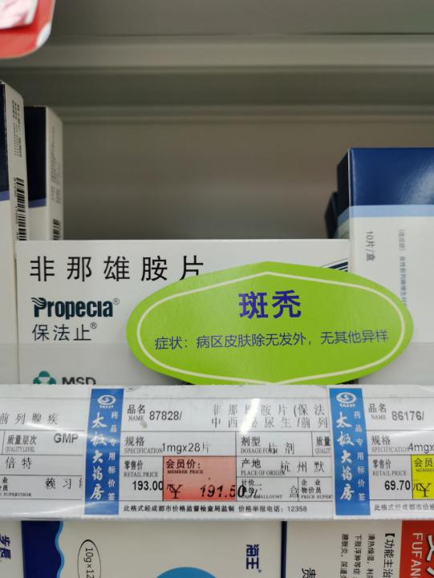 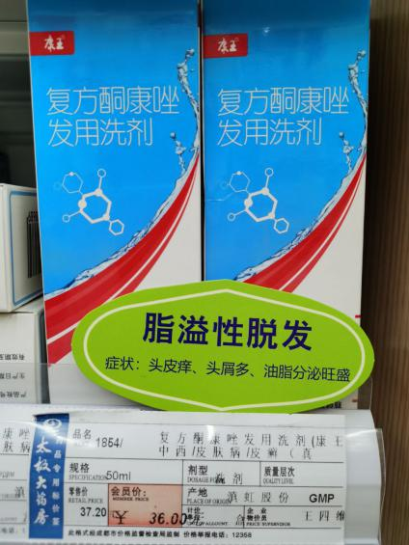

**五、脱发商品插卡不予陈列，会随货配发新商品插卡。**

**六、检核**

**门店：**2020年**5月14日下午21点前**完成陈列，片区长要在5**月14日下午22点前**在药店管家核检，不发、迟发、少发，按20元/店收取成长基金。

**营运部：**于**5月14日下午23点**前在药店管家抽查。发现门店执行不到位，片区主管未检核的，片区主管罚款50元，门店罚款50元.

**复检**：片区主管现场巡店及药店管家检核。

营运部

2020年5月12日

主题词： 部分宣传陈列通知 营运部 2020年5月12日印发

打印：张艳 核对：谭莉杨